«Булінг. Ми всі можемо допомогти це зупинити»
89% молоді вважає булінг (цькування) проблемою в українських школах. Кожен другий школяр є жертвою булінгу. Це серйозна проблема, яка може негативно вплинути на дитину. Про це повідомляє Уповноважений Президента України з прав дитини Микола Кулеба.
Більшість з них соромляться цькування і нікому про нього не розповідають. Саме тому необхідно мати довірливі стосунки з дітьми і знати головні ознаки, за якими можна виявити булінг, щоб підтримати і захистити свою дитину!
Булінг – не просто бешкетування. Це особлива форма стосунків, яка ґрунтується на дискримінації, насильстві та агресії. Шкільне цькування може викликати низьку самооцінку, почуття самотності, депресію і навіть суїцидальні настрої. У той же час неможливо спинити природній та складний процес пошуку свого місця в ієрархії стосунків, який психологи називають «процесом формування стійких репутацій». Однак дорослі повинні створити такі умови, за яких це явище буде протікати у цілком безпечній та здоровій формі.
Навчайте школярів будувати дружні стосунки з оточуючими і розв’язувати конфлікти мирним шляхом!
Швидка та доречна реакція педагогів на ситуацію булінгу повертає дітям відчуття безпеки та захищеності, демонструє, що насилля не прийнятне. Саме тому, як тільки ви побачили або дізналися про булінг:
1. Негайно втручайтесь та зупиняйте насилля — булінг не можна ігнорувати.

«Булінг. Ми всі можемо допомогти це зупинити»
89% молоді вважає булінг (цькування) проблемою в українських школах. Кожен другий школяр є жертвою булінгу. Це серйозна проблема, яка може негативно вплинути на дитину. Про це повідомляє Уповноважений Президента України з прав дитини Микола Кулеба.
Більшість з них соромляться цькування і нікому про нього не розповідають. Саме тому необхідно мати довірливі стосунки з дітьми і знати головні ознаки, за якими можна виявити булінг, щоб підтримати і захистити свою дитину!
Булінг – не просто бешкетування. Це особлива форма стосунків, яка ґрунтується на дискримінації, насильстві та агресії. Шкільне цькування може викликати низьку самооцінку, почуття самотності, депресію і навіть суїцидальні настрої. У той же час неможливо спинити природній та складний процес пошуку свого місця в ієрархії стосунків, який психологи називають «процесом формування стійких репутацій». Однак дорослі повинні створити такі умови, за яких це явище буде протікати у цілком безпечній та здоровій формі.
Навчайте школярів будувати дружні стосунки з оточуючими і розв’язувати конфлікти мирним шляхом!
Швидка та доречна реакція педагогів на ситуацію булінгу повертає дітям відчуття безпеки та захищеності, демонструє, що насилля не прийнятне. Саме тому, як тільки ви побачили або дізналися про булінг:
1. Негайно втручайтесь та зупиняйте насилля — булінг не можна ігнорувати.

«Булінг. Ми всі можемо допомогти це зупинити»
89% молоді вважає булінг (цькування) проблемою в українських школах. Кожен другий школяр є жертвою булінгу. Це серйозна проблема, яка може негативно вплинути на дитину. Про це повідомляє Уповноважений Президента України з прав дитини Микола Кулеба.
Більшість з них соромляться цькування і нікому про нього не розповідають. Саме тому необхідно мати довірливі стосунки з дітьми і знати головні ознаки, за якими можна виявити булінг, щоб підтримати і захистити свою дитину!
Булінг – не просто бешкетування. Це особлива форма стосунків, яка ґрунтується на дискримінації, насильстві та агресії. Шкільне цькування може викликати низьку самооцінку, почуття самотності, депресію і навіть суїцидальні настрої. У той же час неможливо спинити природній та складний процес пошуку свого місця в ієрархії стосунків, який психологи називають «процесом формування стійких репутацій». Однак дорослі повинні створити такі умови, за яких це явище буде протікати у цілком безпечній та здоровій формі.
Навчайте школярів будувати дружні стосунки з оточуючими і розв’язувати конфлікти мирним шляхом!
Швидка та доречна реакція педагогів на ситуацію булінгу повертає дітям відчуття безпеки та захищеності, демонструє, що насилля не прийнятне. Саме тому, як тільки ви побачили або дізналися про булінг:
1. Негайно втручайтесь та зупиняйте насилля — булінг не можна ігнорувати.

2. Зберігайте спокій та будьте делікатними, не примушуйте дітей публічно говорити на важкі для них теми. Краще вести розмову наодинці, або в малих групах.
3. Уникайте слів жертва чи агресор — це призводить до стигматизації.
4. Не намагайтеся ставати на чийсь бік або викликати відчуття провини до того, хто потерпає від булінгу. Так ви закріплюєте поведінку жертви.
5. Пояснюйте, які саме дії є насиллям і чому їх необхідно припинити.
6. Не вимагайте публічних вибачень. Це може загострити ситуацію.
7. Допоможіть дітям зрозуміти, що таке булінг і як протистояти йому безпечно.
8. Спілкуйтеся з дітьми. Прислухайтеся до них. Знайте їхніх друзів, розумійте їхні проблеми.
9. Заохочуйте дітей робити те, що вони люблять. Інтереси і хобі можуть підвищити довіру, допомогти дітям здружитися і попередити схильність до булінгу.
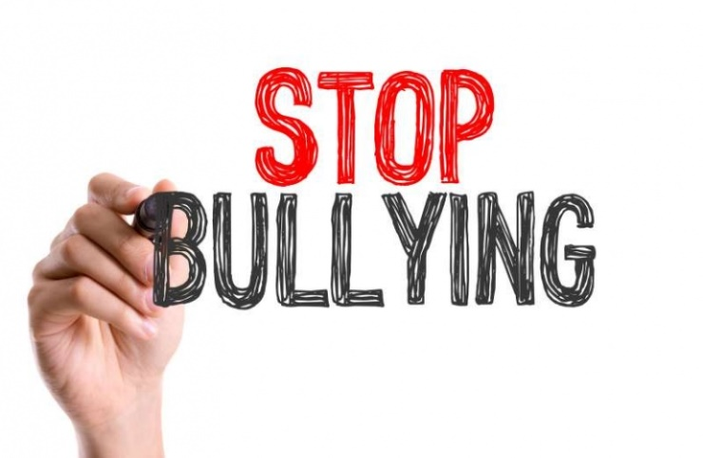
10. Показуйте приклад ставлення до інших із добротою та повагою.

2. Зберігайте спокій та будьте делікатними, не примушуйте дітей публічно говорити на важкі для них теми. Краще вести розмову наодинці, або в малих групах.
3. Уникайте слів жертва чи агресор — це призводить до стигматизації.
4. Не намагайтеся ставати на чийсь бік або викликати відчуття провини до того, хто потерпає від булінгу. Так ви закріплюєте поведінку жертви.
5. Пояснюйте, які саме дії є насиллям і чому їх необхідно припинити.
6. Не вимагайте публічних вибачень. Це може загострити ситуацію.
7. Допоможіть дітям зрозуміти, що таке булінг і як протистояти йому безпечно.
8. Спілкуйтеся з дітьми. Прислухайтеся до них. Знайте їхніх друзів, розумійте їхні проблеми.
9. Заохочуйте дітей робити те, що вони люблять. Інтереси і хобі можуть підвищити довіру, допомогти дітям здружитися і попередити схильність до булінгу.
10. Показуйте приклад ставлення до інших із добротою та повагою.

2. Зберігайте спокій та будьте делікатними, не примушуйте дітей публічно говорити на важкі для них теми. Краще вести розмову наодинці, або в малих групах.
3. Уникайте слів жертва чи агресор — це призводить до стигматизації.
4. Не намагайтеся ставати на чийсь бік або викликати відчуття провини до того, хто потерпає від булінгу. Так ви закріплюєте поведінку жертви.
5. Пояснюйте, які саме дії є насиллям і чому їх необхідно припинити.
6. Не вимагайте публічних вибачень. Це може загострити ситуацію.
7. Допоможіть дітям зрозуміти, що таке булінг і як протистояти йому безпечно.
8. Спілкуйтеся з дітьми. Прислухайтеся до них. Знайте їхніх друзів, розумійте їхні проблеми.
9. Заохочуйте дітей робити те, що вони люблять. Інтереси і хобі можуть підвищити довіру, допомогти дітям здружитися і попередити схильність до булінгу.
10. Показуйте приклад ставлення до інших із добротою та повагою.

